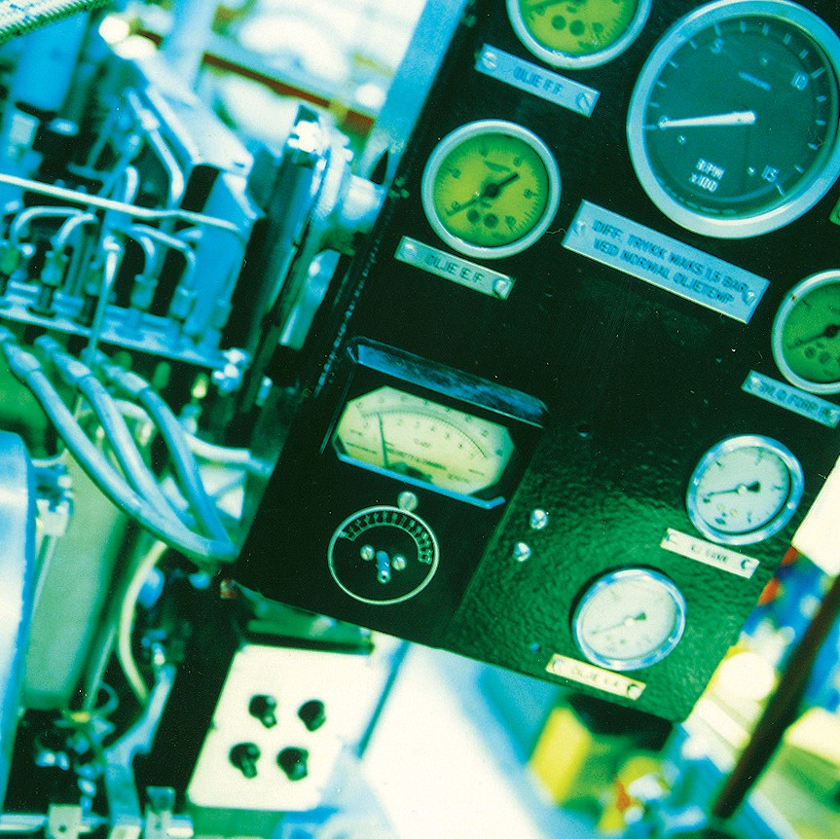

Prosjektoppgave i fag/tema

Her kan du sett inn ditt eget bilde.

Denne boksen og tekstboksen må selvfølgelig slettes.

Forfatter(e)

Evt. flere forfattere

Tittel prosjektoppgave. Den kan sikkert i noen tilfeller være ganske lang.

Evt. undertittel

Sted dato år



**SAMMENDRAG**

**Overskrift sammendrag**

Xxxxxx xxxxxxxx xxxxxxxx



**VERSJON**

Versjonsnummer

**FORFATTER(E)**

Evt. flere forfattere

**DATO**

xx.xx.20xx

**ANTALL SIDER OG VEDLEGG**

xxxxxxxx xxxxxxxxx xxxxx

Rapport

Tittel prosjektoppgave

Evt. undertittel



**VERSJON**

Versjonsnummer

Historikk

**DATO**

xx.xx.20xx

**VERSJONSBESKRIVELSE**

xxxxxxxxxxxxxx

Innholdsfortegnelse

Overskrift 1 5

Overskrift 2 5

Overskrift 3 5

Her begynner rapporten

# Overskrift 1

Bruk hurtigstilene, marker overskriften og velg Overskrift 1, 2 og 3 for å få automatisk innholdsfortegnelse.

Du må oppdatere innholdsfortegnelsen etter hvert som du gjør endringer.

For å oppdatere innholdsfortegnelsen, gå til ”Referanser” og trykk ”Oppdater tabell”.

Velg så ”Oppdater hele tabellen” og trykk ”OK”, eller høyreklikk på innholdsfortegnelsen og velg oppdater felt.

Resten av teksten skal ha formateringen «Brødtekst rapport»

## Overskrift 2

Brødtekst

### Overskrift 3

Brødtekst

Lorem ipsum

